
UNIVERSIDADE ESTADUAL PAULISTA “JÚLIO DE MESQUITA FILHO”
Programa de Pós-Graduação em Ciência e Tecnologia Animal
Programa Inter-Unidades: FEIS/FCAT

RELATÓRIO DE PESQUISA
RELATÓRIO FINAL

Níveis de esteroides sexuais em fêmeas, machos primários e secundários em Brycon orbignyanus (Teleostei: Bryconidae)
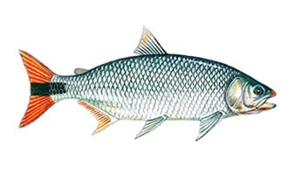

Supervisora: Profª. Dra. Rosicleire Veríssimo Silveira
Pesquisadora: Dra. Patricia Postingel Quirino
Modalidade: PD III

Ilha Solteira
Fevereiro/2024
Sumário

1 - RESUMO DO PROJETO 3
2 - OBJETIVO DO PROJETO 3
3 - RESUMO DO PRESENTE RELATÓRIO 4
4 - INTRODUÇÃO 5
5 – OBJETIVO 6
6 - MATERIAL E MÉTODOS 7
7 - RESULTADOS 9
8 - DISCUSSÃO 12
9 - CONCLUSÃO 14
10 - REFERÊNCIAS 14
11 – ORIENTAÇÕES 17
12 – DIVULGAÇÃO CIENTÍFICA DOS DADOS DESTE RELATÓRIO 17

1 - RESUMO DO PROJETO
A reprodução de peixes é modulada por fatores endógenos (hormonais) e exógenos (fotoperíodo, chuvas, temperatura, condutividade da água) e a estabilidade desses gatilhos ambientais em relação às estações do ano são fundamentais para o sucesso reprodutivo das espécies. Estes estímulos ambientais atuam no hipotálamo induzindo a produção de hormônios e, consequentemente, desencadeando uma cascata hormonal que modula a reprodução como um todo. Além da ação de hormônios no controle reprodutivo, os animais percebem o meio externo através de órgãos do sentido específicos e recebem estímulos exógenos (ambientais), que por sua vez modulam o controle endógeno (hormonal). Deste modo, ter conhecimento sobre os perfis hormonais das espécies é essencial no que diz respeito à produção visando repovoamento ou atividades econômicas na piscicultura, de modo que o estudo da fisiologia reprodutiva das espécies. Recentemente a piracanjuba foi descrita como uma espécie que, embora seja gonocorista, apresenta inversão sexual em parte das fêmeas durante os processos iniciais de diferenciação sexual, resultando em lotes de animais compostos por fêmeas, machos primários e machos secundários, consequentemente estabelecendo proporção sexual desbalanceada. Diferenças entre os perfis hormonais destes machos secundários em relação a fêmeas e machos primários ainda são desconhecidos, assim, nota-se a necessidade de explanação sobre a biologia reprodutiva da piracanjuba, B. orbignyanus, a fim de estabelecer conhecimentos aplicáveis para o melhoramento da sua produção aquícola.

2 - OBJETIVO DO PROJETO
Considerando a preocupante situação de risco ecológico da espécie modelo, adicionada ao seu potencial econômico, e a recém descrição sobre os eventos singulares ocorridos na diferenciação sexual de Brycon orbignyanus, torna-se essencial elucidar o comportamento dos principais hormônios esteroides atuantes durante o período reprodutivo da espécie.

Objetivos específicos:
- Identificar os espécimes adultos de Brycon orbignyanus em fêmeas, machos primários e machos secundários de acordo com as características do epitélio germinativo;
- Elucidar os níveis dos esteroides 17 β-Estradiol e 11-Cetotestosterona em fêmeas, machos primários e machos secundários adultos, durante o período reprodutivo de Brycon orbignuanus.

Objetivo desenvolvido ao longo da pesquisa:
- Investigar a proliferação celular e a espermatogênese em machos primários e machos secundários.

3 - RESUMO DO PRESENTE RELATÓRIO
A piracanjuba, Brycon orbignyanus, é um peixe distribuído nas regiões tropicais da América do Sul. Essa espécie, que desperta grande interesse tanto no âmbito ecológico quanto comercial, apresenta um processo de inversão sexual quando cultivada em cativeiro. Durante o processo de inversão sexual, algumas fêmeas dão origem a machos secundários, de modo que a população fica estabelecida com a presença de fêmeas, machos primários e machos secundários. Em razão disto, objetivou-se verificar o perfil plasmático dos hormônios esteroides 11-cetotestosterona (11-KT) 17-β-Estradiol (E2) em espécimes de dois e três anos de B. orbignyanus mantidos em cativeiro. Para isto, foram realizadas duas coletas durante o período reprodutivo da espécie, estabelecidas em nov/dez de 2020 (n=20), enquanto os espécimes tinham dois anos de idade e, por fim, em nov/dez de 2021 (n = 10) com os espécimes com três anos de idade. Após a eutanásia dos animais foram coletados sangue e gônadas. O plasma foi direcionado para análise de esteroide, quantificando os hormônios 11-KT e E2. As gônadas foram submetidas a técnicas usuais de histologia. Não foram encontradas diferenças estatísticas nos níveis de 11KT e E2 para os machos utilizado, porém, os maiores níveis plasmáticos de 11KT foram registrados entre as fêmeas para as de dois anos de idade (14,4 ± 9,9ª pg/ml; 6.53^{b} ± 5,81 pg/ml), enquanto os maiores níveis de E2 foram registrados para as fêmeas de três anos de idade níveis (15,6^{b} ± 7 pg/ml; 61,9ª ± 68,1 pg/ml). A estereologia dos testículos evidenciou que os maiores números de espermatogônias foram registrados para machos primários, porém não havendo diferenças nas outras células da linhagem germinativa.

PALAVRAS-CHAVE: 11-cetotestosterona. 17-β-Estradiol. Bryconidae. Piracanjuba. Reprodução de peixes.

4 - INTRODUÇÃO
O Brasil é mundialmente conhecido pelos recursos aquáticos e vasta biodiversidade (Agostinho et al., 2005). Contudo, a utilização de dos recursos aquáticos para construções de usinas hidroelétricas tem modificado drasticamente o meio aquático natural (Serra & Oliveira, 2020). Como forma de mitigar os efeitos negativos desta interferência dos habitats aquáticos a reprodução induzida de espécies dulcícolas tem sido amplamente promovida em cativeiro, além de também ser utilizada por órgãos governamentais em programas de repovoamento de espécies nativas ameaçadas (ICMBIO, 2018). Por falta de estudos que investiguem a biologia reprodutiva básica de espécies nativas, pode ser que este processe de reprodução em cativeiro apresente falhas, como a perda de variabilidade genética, (Ashikaga et al., 2015), estresse (Gneiding et al. 2019), restrição alimentar (Nascimento et al., 2021).
Embora o cultivo de peixes para fins comerciais esteja estabelecido no Brasil há mais de quatro séculos (Valenti et al., 2021), foi apenas no final do século XX que o desenvolvimento de tecnologias para fins reprodutivos de peixes levou o país a ser considerado um potencial produtor mundial de pescado (Ostrensky et al., 2007; Schulter & Vieira-Filho, 2017). Entre as espécies nativas com grande potencial de cultivo, destacam-se o tambaqui (Colossoma macropomum), o pacu (Piaractus mesopotamicus), o pintado (Pseudoplatystoma coruscans), o cachara (Pseudoplatystoma fasciatum), o matrinxã (Brycon cephalus) e a piracanjuba (B. orbignyanus), além do cultivo de híbridos resultantes dessas espécies (Baldisserotto & Gomes, 2005; Valenti et al., 2021).
Dentre as espécies destacadas acima, a piracanjuba, Brycon orbignyanus, destaca-se por despertar o interesse na aquicultura devido ao crescimento exponencial nos primeiros anos vida, além do apreciado sabor da carne e agressividade na pesca esportiva (Ceccarelli et al., 2010). Ademais, é uma espécie que aviva preocupação ecológica, pois está catalogada, há mais de 20 anos, como uma das espécies da fauna brasileira ameaçadas (ICMBIO, 2018). Atualmente está classificada como “Criticamente em perigo” (CR) (MMA, 2022), o que significa que há um risco extremamente alto de extinção na natureza, pois as populações naturais não possuem condições de se manter naturalmente (ICMBIO, 2018).
A piracanjuba é uma espécie gonocorista (Zardo et al., 2021), e há pouco teve a diferenciação descrita com particularidades, pois a população mantida em cativeiro apresenta diferenciação sexual de fêmeas e machos primários, com parte da população de fêmeas passando por um período de inversão e remodelamento gonadal, dando origem indivíduos intersexos e posteriormente a machos secundários (Quirino et al., 2022). Ainda não há trabalhos que investiguem os perfis plasmáticos dos esteroides sexuais de B. orbignyanus em relação aos indivíduos machos secundários, embora já saibamos que estes indivíduos não apresentam diferenças nas características sexuais secundárias em relação aos machos primários (Bianchini et al., 2024).

5 – OBJETIVO
Devido ao estado exposto acima, o objetivo desta pesquisa foi elucidar os níveis dos esteroides 17 β-Estradiol e 11-Cetotestosterona em fêmeas, machos primários e machos secundários adultos, durante o período reprodutivo de Brycon orbignianus, além de investigar se há diferença na produção de células germinativas entre machos primários e machos secundários, visando a melhoria de técnicas de reprodução em cativeiro para esta espécie.

6 - MATERIAL E MÉTODOS
Obtenção e amostragem dos animais
Os espécimes de Brycon orbignyanus utilizados neste trabalho foram obtidos por meio de reprodução induzida na Estação de Aquicultura da U.H.E. de Promissão – AES – Tietê, Promissão/SP em dezembro/2017. Após atingirem um mês de idade foram transferidos para a Estufa de experimentação do Laboratório de Ictiologia Neotropical da Universidade Estadual Paulista, “Júlio de Mesquita Filho”, Ilha Solteira, SP (UNESP/FEIS). Foram mantidos por todos o experimento em tanques de recirculação de água de 4500L (n=600), diariamente alimentados com ração comercial (composição: umidade 120 g/kg; proteína bruta 320 g/kg; extrato etéreo 60 g/kg; fibras 55 g/kg; suplemento mineral 120 g/kg), temperatura controlada de 27 ± 0,5 °C, com pH 6,5 ± 0,6, amônia 0,25 ±0,10 ppm e fotoperíodo natural.
Todos os procedimentos de manuseio e eutanásia dos espécimes foram realizados de acordo com as normas estabelecidas e aprovadas pela Comissão de Ética no Uso de Animais (UNESP, 12/2017 - CEUA/FEIS) e Sistema Nacional de Gestão do Patrimônio Genético e do Conhecimento Tradicional Associado (SISGEN - A069C6E).
Foram utilizados espécimes de B. orbignyanus com dois e três anos de idade (dec/2020 and dec/2021, respectivamente). Como os espécimes foram coletados de modo aleatório, foram identificados fêmeas (n = 10), machos primários (n = 6) e machos secundários (n = 4) com dois anos de idade e fêmeas (n = 3), machos primários (n = 4) e machos secundários (n = 3) com três anos de idade. Os espécimes foram anestesiados com solução de benzocaína ([0,001%]) até que atingissem um estado de anestesia leve. Assim que foi constatada a letargia do animal, foi coletado sangue por punção da artéria caudal (seringas heparinizadas Hepamax-S® - 5.000 U.I/mL). Após estes procedimentos, todas as amostras foram centrifugadas a 1.006g/10min (CentrífugaQuimis®), houve a retirada da porção plasmática do sangue e armazenado em Biofreezer (So-low® Premier) a -80ºC no Departamento de Biologia e Zootecnia, Campus da UNESP/FEIS.
Após a coleta sanguínea os espécimes foram eutanasiados e mensurados (massa corpórea e comprimento total). Foi realizada uma incisão ventral para retirada de gônadas para biometria e fixação (Karnovsky: glutaraldeído 2,5 %, paraformaldeído 4 % e tampão fosfato de Sorensen pH 7.2).

Análise histológica: microscopia de luz
As gônadas foram seccionadas em cortes longitudinais e transversais (regiões cranial, medial e caudal) embebidas em historesina Leica® e seccionadas em 3µm com um micrótomo semi-automático Leica® RM 2244. Foram efetuadas técnicas de coloração com Hematoxilina/Eosina. Todas as imagens foram realizadas em microscópio de luz Zeiss® AxioScope-A1.

Níveis de esteróides sexuais
As proteínas presentes no meio foram precipitadas com éter etílico, homogeneizadas em vórtice por 30 segundos e centrifugadas a 1.800 rpm por 9 minutos a 4 ◦C. Posteriormente, as amostras foram colocadas a -80 ◦C por 7 minutos para que as proteínas decantassem. O sobrenadante foi transferido para outro tubo, seco com nitrogênio e armazenado a 4 ◦C; todo o protocolo de extração foi baseado na metodologia descrita por Assis et al. (2017), modificado de Mendonça et al., 1996.
Os esteróides 17-β-Estradiol (E2) e Testosterona (T) foram quantificados a partir do plasma usando kits de ensaio imunoenzimático (ELISA), de acordo com as especificações técnicas do fabricante (Cayman Chemical Company, MI, EUA). Há um limite de detecção do teste, devido a isto, foram feitos testes iniciais e assim as amostras foram testadas para acerto da diluição, sendo 1:2 utilizando-se como diluidor o buffer EIA (Cayman Chemical ®) para as amostras testadas para T, enquanto que as amostras testadas para E2 não passaram por diluição, pois não houve a necessidade. As leituras foram realizadas em duplicata em microplacas no Spectra Max (Molecular Devices) a 420 nm para T e 414 nm para E2. Os valores foram apresentados em pg/mL.

Estereologia
Para realização das análises estereológicas foi utilizada uma grade de intersecção de (33 cm x 19) com 153 pontos de intersecção. Cada grade de contagem foi considerada um campo amostral, de modo que cinco campos foram selecionados aleatoriamente, num corte realizado da região central dos testículos de machos primários e machos secundários, estabelecendo um campo total de quantificação de 765 pontos por animal. Todas as imagens utilizadas para esta análise foram obtidas através de microscópio de luz Zeiss® AxioScope-A1 e feitas em magnificação de 400x. Foram quantificados nos pontos de intersecção: espermatogônias, espermatócitos, espermátides, espermatozoides, células de Sertoli, interstício e lúmen.

Análises estatísticas
Todos os dados foram previamente submetidos a teste de Bartlett e Shapiro-Wilk. Assim que as premissas necessárias para estatística paramétrica foram analisadas, os dados de hormônios esteroides foram testados por meio e ANOVA, seguido de teste Tukey. Para a comparação entre pares na contagem celular, foi utilizado Teste T. Todas as análises foram feitas a partir do software livre BioEstat 5.3. Os dados foram expressos como média e desvio padrão.

7 - RESULTADOS
Níveis de esteróides sexuais
Não foram encontradas diferenças estatísticas nos níveis de ambos os hormônios esteroides testados em relação a machos primários e secundários em Brycon orbignyanus (Figura 1). Contudo, foi observado que tanto para os níveis plasmáticos de E2, quanto para 11 KT, fêmeas de dois e três anos apresentam diferenças. Enquanto fêmeas de dois anos de apresentam maiores níveis plasmáticos de E2, do que as fêmeas de três anos (14,4 ± 9,9ª pg/ml; 6.53^{b} ± 5,81 pg/ml, respectivamente), o inverso ocorre para os níveis plasmáticos do andrógeno 11KT, visto que fêmeas de três anos apresentam os maiores níveis (15,6^{b} ± 7 pg/ml; 61,9ª ± 68,1 pg/ml) (Figura 2).

Estereologia
A quantificação das células da linhagem germinativa em Brycon orbignyanus evidenciou que não existe diferenças estatísticas entre espermatócitos, espermátides, espermatozoides. Além de não haver diferenças nas áreas quantificadas para lúmen, interstício, e células de sertoli. Entretanto, há maior número de espermatogônias em machos primários (22,6ª ± 16,9) do que em machos secundários (11,6^{b} ± 12,6) (Figura 3).
Machos secundários mantém, mesmo após a passagem do primeiro ciclo reprodutivo, a proliferação de células germinativas femininas, as quais também foram quantificadas. Enquanto machos primários são nulos (0^{b} ± 0) quanto à presença de oócitos, machos secundários apresentam oócitos de forma residual (0,45ª ± 0,25) (Figura 3).

Figura 1: Níveis plasmáticos de 11KT em Brycon orbignyanus de dois e três anos de idade. Letras diferentes representam resultados estatísticos significativos (p < 0,05).

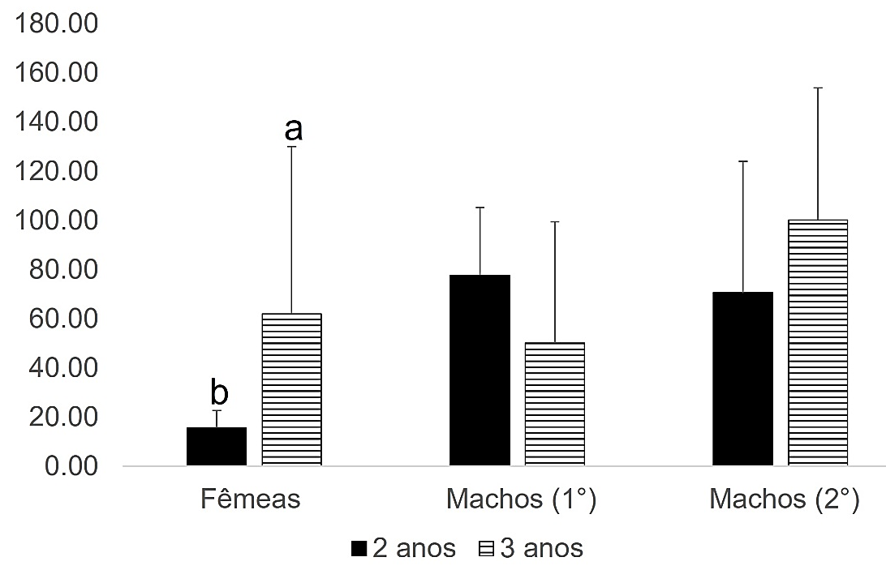

Figura 2: Níveis plasmáticos de E2 em Brycon orbignyanus de dois e três anos de idade. Letras diferentes representam resultados estatísticos significativos (p < 0,05).

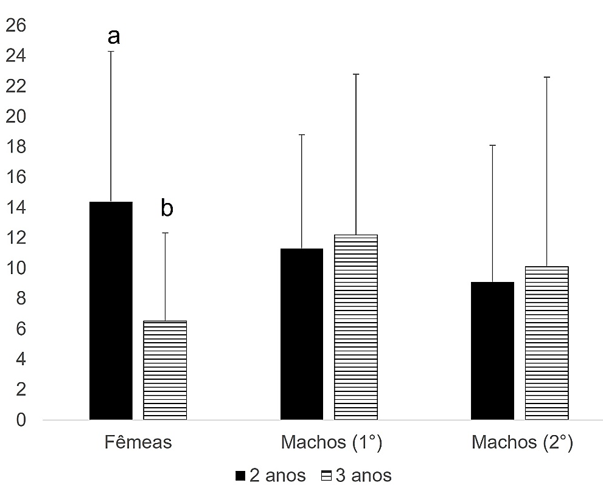

Figura 3: Quantificação de células da linhagem germinativa, tecidos e células de Sertoli em machos primários e secundários em Brycon orbignyanus de três anos de idade. Letras diferentes representam resultados estatísticos significativos (p < 0,05). Int: interstício. Lu: lúmen. Ooc: oócitos. Sd: espermátides. Sert: Células de Sertoli. Sg: espermatogônias. St: espermatócitos. Sz: espermatozoides.

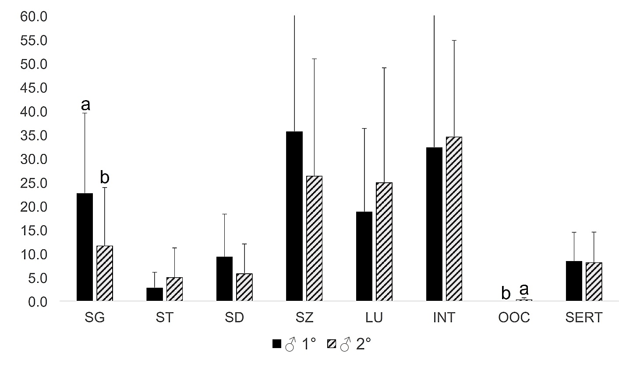

8 - DISCUSSÃO
Populações de Brycon orbignyanus criados em cativeiro passam por processos de inversão sexual originando indivíduos considerados machos secundários, pois apresentam testículo funcional, porém ainda mantendo uma proliferação de oócitos residuais (Quirino, et al. 2022). Em função disso, entender a dinâmica dos níveis plasmáticos dos esteroides sexuais E2 e 11KT é essencial para um futuro desenvolvimento de pacote biotecnológico para aperfeiçoamento da reprodução desta espécie em cativeiro.
Durante a diferenciação sexual baixos níveis de E2 são suficientes para estimular a diferenciação em fêmeas, enquanto que em machos, o E2 estimula a renovação de gônias, mas é necessário 11KT para a diferenciação ocorrer (Devlin & Nagahama, 2002; Rougeot et al., 2007; Honji; Araújo & Moreira, 2020). Em estudos recentes, observou-se que os níveis elevados do andrógeno 11KT modulam a inversão sexual em machos secundários de B. orbignyanus (Quirino et al., 2022). Embora seja o responsável pela inversão sexual, nos meses de pico da reprodução desta espécie, novembro e dezembro, observamos neste estudo que entre machos primários e secundários analisados, os níveis de 11KT e E2 não diferem, indicando que a presença de células germinativas femininas residuais no epitélio destes machos não interfere nos níveis destes hormônios, além de também não serem influenciados pela idade do animal.
Ao longo do ciclo reprodutivo, em fêmeas, níveis elevados de 11KT são esperados durante no crescimento primário dos oócitos, porém, com o avanço do desenvolvimento destas células, os níveis de 11KT caem e níveis de E2 tornam-se realmente altos, devido à estimulação da vitelogênese proporcionada por este estrógeno (Devlin & Nagahama, 2002; Honji; Araújo & Moreira, 2020). Apesar disto, neste trabalho, fêmeas de dois anos apresentaram níveis mais elevados de E2 do que fêmeas de três anos de idade, inversamente ao estrógeno, o andrógeno 11KT foi identificado com níveis plasmáticos mais elevados em fêmeas de três anos do que em fêmeas de dois anos de idade. A piracanjuba é uma espécie com maturação sexual tardia e, apresenta certa adversidade para criação em cativeiro (Ceccarelli et al., 2010), é possível que estes resultados tenham assim sido estabelecidos pois mesmo atingindo três anos de idade, as fêmeas ainda estavam em início de incorporação de vitelo, não apresentando nenhum oócito em crescimento secundário avançado.
As células de Sertoli, as únicas células somáticas no epitélio germinativo, e são as células responsáveis por identificar a sinalização de 11KT em machos (Wang, Li & Yang, 2022). A estereologia destas células corrobora com os resultados encontrados para os níveis plasmáticos deste hormônio quando comparados machos primários e secundários, pois não possuem diferença na quantificação de células de Sertoli, nem mesmo para a estereologia das células germinativas a partir da diferenciação em espermátide até a formação dos espermatozoides. Além disso, 11 KT age na ruptura dos cistos de espermátides para a liberação dos espermatozoides na luz (Almeida et al., 2013; Tripathy, Parhi & Mandal, 2021), novamente estes dados corroboram os níveis plasmáticos de 11KT não diferirem entre os machos, pois a quantidade de cistos de espermátides e espermatozoides na luz de ambos é o mesmo, indicando que a produção de células germinativas é mantida constante, independente do tipo de machos selecionado.
Esteroides sexuais são também os hormônios responsáveis em evidenciar o desenvolvimento de comportamento de acasalamento e características sexuais secundárias em teleósteos (Okubo et al., 2022). Neste estudo, não foram encontradas diferenças estatísticas para os níveis plasmáticos dos hormônios esteroides E2 e 11KT entre os dois tipos de machos presentes na população, fator que ampara os resultados evidenciados por Bianchini et al., 2024, ao demonstrar que machos primários e machos secundários apresentam o mesmo padrão de desenvolvimento de espículas nas nadadeiras anais, não sendo possível diferenciá-los quanto a isto. Deste modo, ambos os machos podem ser encolhidos como reprodutores em sistemas de cultivo.

9 - CONCLUSÃO
Por fim, concluímos que não há diferenças entre os machos primários e secundários, indicando que produzem células germinativas na mesma proporção, mesmo existindo embora células femininas residuais em machos secundários. Tendo em vista este resultado, ambos os machos podem ser selecionados como bons reprodutores, já que não tem diferença nenhuma. As fêmeas mantidas em tanques de recirculação, que não estão susceptíveis aos gatilhos ambientais, podem demorar mais tempo para atingir a maturidade sexual, visto que os hormônios esteroides mantém-se inverso ao esperado.

10 - REFERÊNCIAS
Agostinho, A. A, Thomaz, S. M., & Gomes, L. C. (2005) Conservação da biodiversidade em águas continentais do Brasil. Megadiversidade, 1(1) 8-70. < https://www.avesmarinhas.com.br/17%20-%20Conserva%C3%A7%C3%A3o%20da%20biodiversidade%20em%20%C3%A1guas.pdf>
Almeida, F.L. (2013) Endocrinologia aplicada na reprodução de peixes. Revista Brasileira de Reprodução Animal, 37(2), 174-180. < http://www.alice.cnptia.embrapa.br/alice/handle/doc/958954 >
Ashikaga, F. Y., Orsi, M. L., Oliveira, C., Senhorini, J. A., & Foresti, F. (2015) The endangered species Brycon orbignyanus: genetic analysis and definition of priority areas for conservation. Environmental Biology Fishes, 98, 1845-1855. https://doi.org/10.1007/s10641-015-0402-8
Baldisserotto, B. & Gomes, L.C. (2005) Espécies nativas para piscicultura no Brasil. Editora UFSM. ISBN: 9788573911350.
Bianchini, B.C., Quirino, P.P., Cristan, M.O., Delgado, M.L.R., Gomes-Silva, L., Benevente, C.F., Grigoli-Olivio, M.L., Ninhaus-Silveira, A., & Veríssimo-Silveira, R. (2024) Dispersion of hooks on the anal fins of primary and secondary males in Brycon orbignyanus (Characiformes: Bryconidae): a secondary sexual trait for breeder selection. Neotropical Ichthyology, 22(1), 1-15. https://doi.org/10.1590/1982-0224-2023-0123
Ceccarelli, O.S., Senhorini, J.A., Cantelmo, A.O. & Rego, R.F. (2010) Piracanjuba (Brycon orbignyanus, Valenciennes, 1849). In: Baldisserotto, B & Gomes, L.C. Espécies nativas para piscicultura no Brasil. Editora UFMS. ISBN: 9788573911350.
Devlin, R.H., & Nagahama, Y. (2002) Sex determination and sex differentiation in fish: an overview of genetic, physiological, and environmental influences. Aquaculture, 208(4), 191-364. https://doi.org/10.1016/S0044-8486(02)00057-1
Gneiding, B., Bonotto, D. R., Gneiding, J. E. B. O., Lucioli, J., Madeira, H. M. F., & Baldan, A. P. (2019) Bases neuroendócrinas do estresse e bem-estar em peixes teleósteos. Revista Acadêmica Ciência Animal, 17(1), 1-8. https://doi.org/10.7213/1981-4178.2019.17102
Honji, R. M., Araújo, B.C., & Moreira, R.G. (2020) Fisiologia reprodutiva aplicada ao cultivo de peixes neotropicais. Ciência animal, 30(4) 123-137. < https://revistas.uece.br/index.php/cienciaanimal/article/view/9838. >
ICMBIO – Instituto Chico Mendes de Conservação da Biodiverdidade (2018). Livro Vermelho da Fauna Brasileira Ameaçada de Extinção. Brasília, DF: ICMBio/MMA. 492 p. https://www.icmbio.gov.br/portal/images/stories/comunicacao/publicacoes/publicacoesdiversas/livro_vermelho_2018_vol1.pdf
MMA - Ministério do Meio Ambiente (2022) Portaria MMA Nº 148, de 7 de junho de 2022. Dispõe sobre a à atualização da Lista Nacional de Espécies Ameaçadas de Extinção. ICMBio. < https://www.in.gov.br/en/web/dou/-/portaria-mma-n-148-de-7-de-junho-de-2022-406272733>
Nascimento, R. V., Pinheiro, J. U., & Salmito-Vanderley, C. S. B. (2021) Alimentação de pós-larvas de teleósteos e sua importância na produção em cativeiro. Ciência Animal, 31(1), 80-91. < https://revistas.uece.br/index.php/cienciaanimal/article/view/9414.>
Okubo, K., Nishiike, Y., Fleming, T., Kikuchi, Y., & Hiraki-Kajiyama, T. (2022). Sex Steroid Regulation of Male- and Female-Typical Mating Behaviors in Teleost Fish. In: Tanaka, M., Tachibana, M. (eds) Spectrum of Sex. Springer, Singapore. https://doi.org/10.1007/978-981-19-5359-0_7
Ostrensky, A., Borghetti, J. R., & Soto, D. (2007) Estudo setorial para consolidação de uma aquicultura sustentável no Brasil. Curitiba: Gr. Integrado de Aquicultura e Estudos Ambientais. 313p.
Quirino, P.P., Delgado, M.L., Gomes‐Silva, L., Benevente, C.F., Grigoli‐Olivio, M.L., Bianchini, B.C., Ninhaus‐Silveira, A., & Veríssimo‐Silveira, R. (2022) Female sex inversion as a reason for an unbalanced sex ratio in the neotropical species Brycon orbignyanus. Aquaculture Research, 53(5), 1706-1726. https://doi.org/10.1111/are.15701
Rougeot, C., Krim, A., Mandiki, S. N., Kestemont, P., & Mélard, C. (2007) Sex steroid dynamics during embryogenesis and sexual differentiation in Eurasian perch, Perca fluviatilis. Theriogenology, 67(5) 1046-1052. https://doi.org/10.1016/j.theriogenology.2006.12.006
SCHULTER, E.P., & VIEIRA-FILHO, J.E.R. (2017) Evolução da piscicultura no Brasil: diagnóstico e desenvolvimento da cadeia produtiva de tilápia. Brasília: Instituto de Pesquisa Econômica Aplicada, 32p.
Serra, J.P. & Oliveira, T.A. (2020) Impactos ambientais decorrentes da construção de barragens de usinas hidrelétricas: reflexões e desdobramentos físico-naturais. Ciências ambientais: diagnósticos ambientais, 64-83.
Tripathy, P.S., Parhi, J., & Mandal, S.C. (2021). Steroids and Its Receptors in Fish Reproduction. In: Sundaray, J.K., Rather, M.A., Kumar, S., Agarwal, D. (eds) Recent updates in molecular Endocrinology and Reproductive Physiology of Fish. Springer, Singapore. https://doi.org/10.1007/978-981-15-8369-8_4
Valenti, W.C., Barros, H.P., Moraes-Valenti, P., Bueno, G.W., & Cavalli, R.O. (2021) Aquaculture in Brazil: past, present and future. Aquaculture Reports. 1(19). https://doi.org/10.1016/j.aqrep.2021.100611
Wang, J.M., Li, Z.F., & Yang, W.X. (2022) What does androgen receptor signaling pathway in sertoli cells during normal spermatogenesis tell us? Frontiers in Endocrinology, 13(1). https://doi.org/10.3389/fendo.2022.838858.
Zardo, E. L.; Fornari, D. C.; Gioria, J.; Rotili, D. A.; Gomes, I. C.; Esquivel-Muelbert, J. R.; & Streit JR, D. P. (2021) Gonadal development period and sexual differentiation through histological analysis in Brycon orbignyanus (Valenciennes, 1850) (Characiformes: Bryconidae). Aquaculture, 539(1), 1-8. https://doi.org/10.1016/j.aquaculture.2021.736636

11 – ORIENTAÇÕES
Projeto de pesquisa: Caracterização gonadal de Leporacanthicus heterodon (Siluriformes, Loricariidae), espécie ornamental proveniente da pesca extrativista
Bolsista PIBIC CNPq: Amanda Satomi Tatibana
Orientação: Profa. Dra. Rosicleire Veríssimo Silveira
Coorientação: Dra. Patricia Postingel Quirino

12 – DIVULGAÇÃO CIENTÍFICA DOS DADOS DESTE RELATÓRIO
Este relatório está apresentado em formato de artigo científico, formatado de acordo com as normas estabelecidas pela revista científica Aquaculture. Atualmente a revista consta com Fator de Impacto estimado em 4.5, segundo o Journal Citation Reports, e Qualis Capes classificado como A1, segundo a avaliação de do quadriênio 2017-2020 (Zootecnia / Recursos pesqueiros / Biodiversidade).

